***NOLLE***

***Damien***

***BTS1***

**AP2 – GSB VISTAT (Élève 2) :**

|  |  |
| --- | --- |
| ***Note :*** | ***Observation :*** |
| ***/20*** |  |

**A2) Extraction au format CSV des données Bilan par région :**

* 1ère Requête : Nombre de fiches par mois et par région :

SELECT RGN_LIBELLE, SUBSTRING(FCH_MOIS,5,6) AS FCH_LEMOIS, COUNT(*) AS NB_FICHES

FROM tb_fichefrais

INNER JOIN tb_visiteur ON FCH_VST_ID = VST_ID

INNER JOIN tb_departement ON VST_DPR_NUM = DPR_NUM

INNER JOIN tb_region ON DPR_RGN_ID = RGN_ID

WHERE FCH_MOIS BETWEEN 201907 AND 201909

GROUP BY RGN_LIBELLE, FCH_LEMOIS

* 2ème Requête : Montant total des frais par mois et par région :

SELECT SUM(FRS_MONTANT*LFF_QUANTITE) AS fraisMontant, RGN_LIBELLE, SUBSTRING(FCH_MOIS,5,6) AS FCH_LEMOIS

FROM tb_fichefrais

INNER JOIN tb_lignefraisforfait ON LFF_FCH_NUM = FCH_NUM

INNER JOIN tb_fraisforfait ON LFF_FRS_ID = FRS_ID

INNER JOIN tb_visiteur ON FCH_VST_ID = VST_ID

INNER JOIN tb_departement ON VST_DPR_NUM = DPR_NUM

INNER JOIN tb_region ON DPR_RGN_ID = RGN_ID

WHERE FCH_MOIS BETWEEN 201907 AND 201909

GROUP BY RGN_LIBELLE, FCH_LEMOIS

* 3ème Requête : Montant total des frais par élément forfaitisé, par mois et par région :

SELECT RGN_LIBELLE, SUBSTRING(FCH_MOIS,5,6) AS FCH_LEMOIS, FRS_LIBELLE, SUM(FRS_MONTANT*LFF_QUANTITE) AS fraisMontant

FROM tb_fichefrais

INNER JOIN tb_lignefraisforfait ON LFF_FCH_NUM = FCH_NUM

INNER JOIN tb_fraisforfait ON LFF_FRS_ID = FRS_ID

INNER JOIN tb_visiteur ON FCH_VST_ID = VST_ID

INNER JOIN tb_departement ON VST_DPR_NUM = DPR_NUM

INNER JOIN tb_region ON DPR_RGN_ID = RGN_ID

WHERE FCH_MOIS BETWEEN 201907 AND 201909

GROUP BY FRS_LIBELLE, FCH_LEMOIS, RGN_LIBELLE

**A3) Importation et formatage des données Bilan par région dans Exel :**

* 1ère Feuille/Tableau : Nombre de fiches par mois et par région :

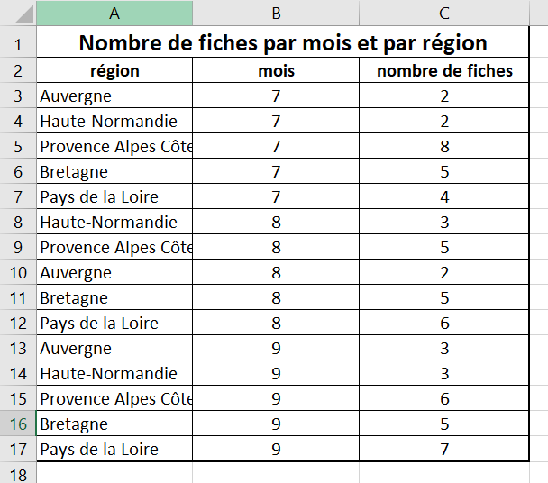

* 2ème Feuille/Tableau : Montant total des frais par mois et par région :

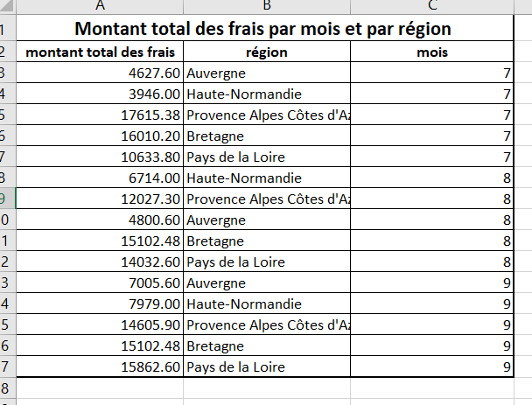

* 3ème Feuille/Tableau : Montant total des frais par élément forfaitisé, par mois et par région :

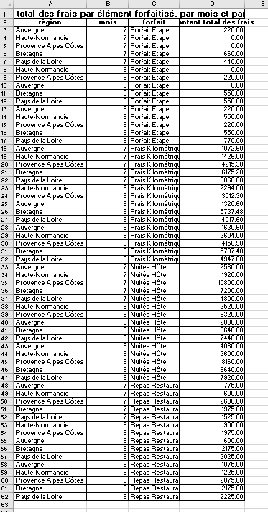

**A4) Accès aux données Bilan par région dans Excel grâce à un lien ODBC :**

* Définition d’un lien ODBC : ODBC (**O**pen **D**ata**B**ase **C**onnectivity) est un format défini par Microsoft permettant la communication entre des clients bases de données fonctionnant sous Windows et les SGBD (**S**ystème de **G**estion de **B**ase de **D**onnées) du marché présent sur des serveurs de bases de données. Une interface standard est présent avec ce format permettant de s’adapter à n’importe quelle base de donnée, serveur et SGBD.
* Microsoft Query : Microsoft Query est une méthode visuelle de création de requêtes de base de données à l'aide d'exemples basés sur une chaîne de texte, le nom d'un document ou une liste de documents présent sur Excel.

Requête d’extraction des données via Microsoft Query :

SELECT FCH_NUM, SUBSTRING(FCH_MOIS,5,6), RGN_LIBELLE, FRS_LIBELLE, LFF_QUANTITE, FRS_MONTANT

FROM tb_fichefrais

INNER JOIN tb_lignefraisforfait ON LFF_FCH_NUM = FCH_NUM

INNER JOIN tb_fraisforfait ON LFF_FRS_ID = FRS_ID

INNER JOIN tb_visiteur ON FCH_VST_ID = VST_ID

INNER JOIN tb_departement ON VST_DPR_NUM = DPR_NUM

INNER JOIN tb_region ON DPR_RGN_ID = RGN_ID

ORDER BY FCH_NUM ASC

* 1ère Feuille/Tableau : Nombre de fiches par mois et par région :

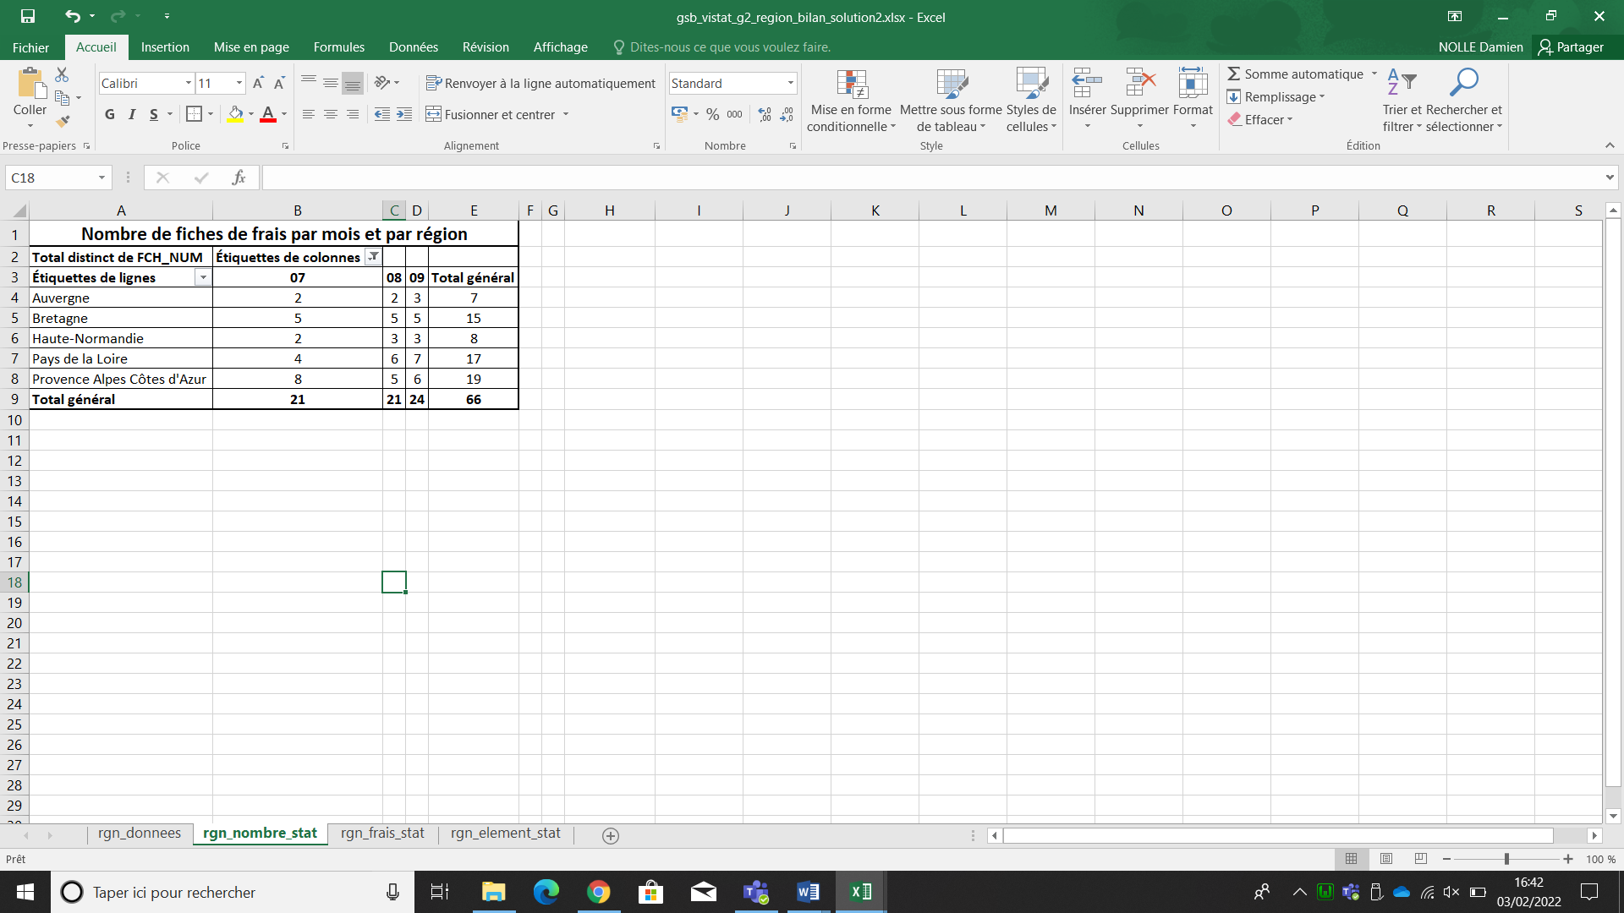

* 2ème Feuille/Tableau : Montant total des frais par mois et par région :

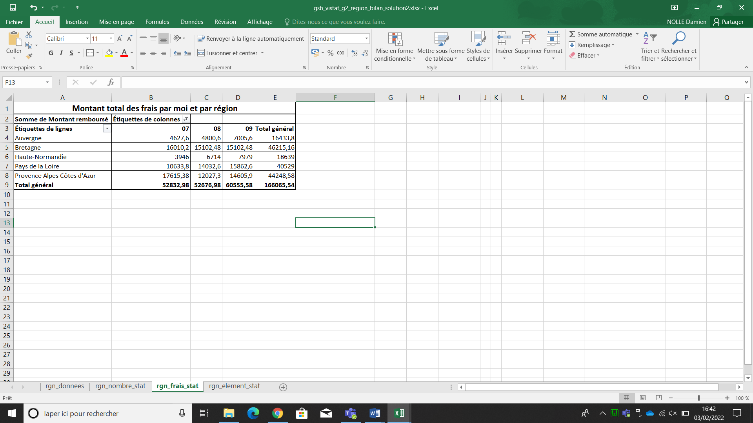

* 3ème Feuille/Tableau : Montant total des frais par élément forfaitisé, par mois et par région :

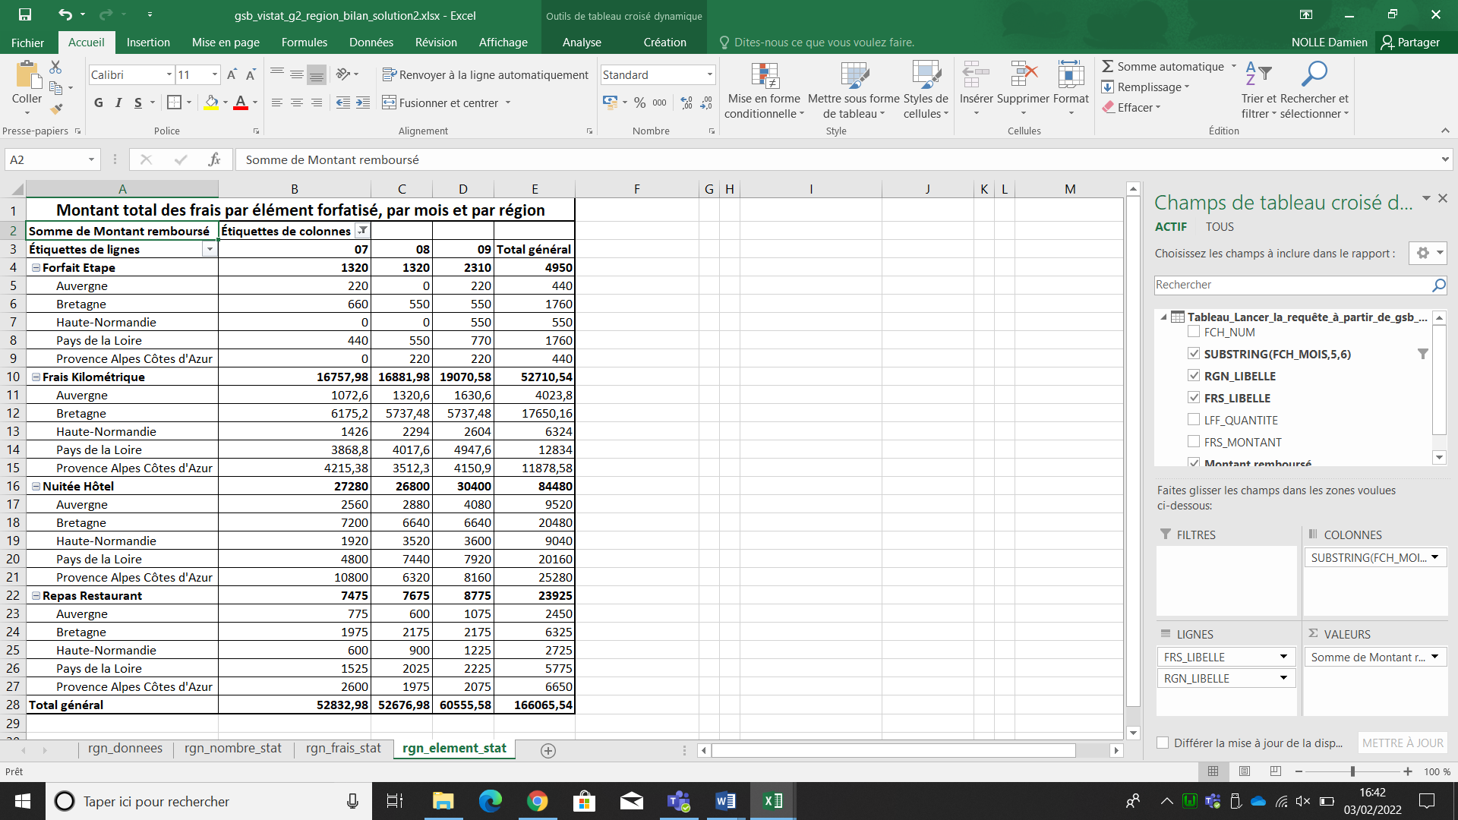

Les résultats obtenus avec cette deuxième solution sont exactement les mêmes par rapport à ceux obtenus avec la première solution. Il n’y a juste que la mise en forme qui change.

|  |  |  |
| --- | --- | --- |
|  | **Export SQL** | **Lien ODBC** |
| **Avantages** | * Rapide pour exporter les données. | * Lisibilité * Configuration avec tableau dynamique beaucoup plus simple. * Moins de requêtes SQL à faire. |
| **Inconvénients** | * Plus de requêtes SQL à réaliser. | * Un peu plus long pour exporter les données et plus complexe. |
| **Difficultés rencontrées** | Aucuns. | Pour réaliser des tableaux dynamiques croisés et la configuration de ces derniers. |

**A5) Réalisation dans Excel des graphiques pour le Bilan par région :**

* rgn_nombre_graph :

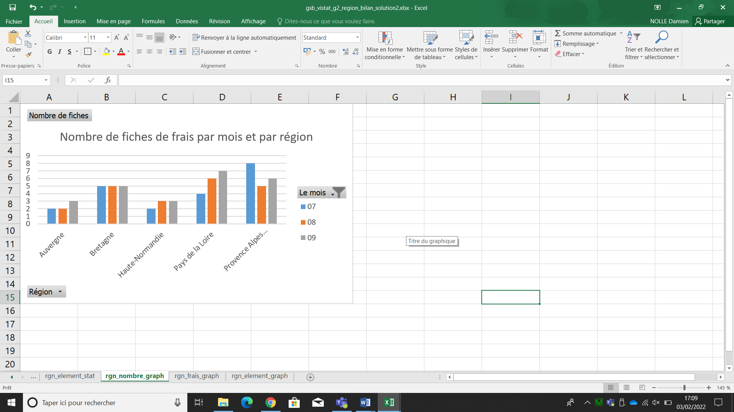

* rgn_frais_graph :

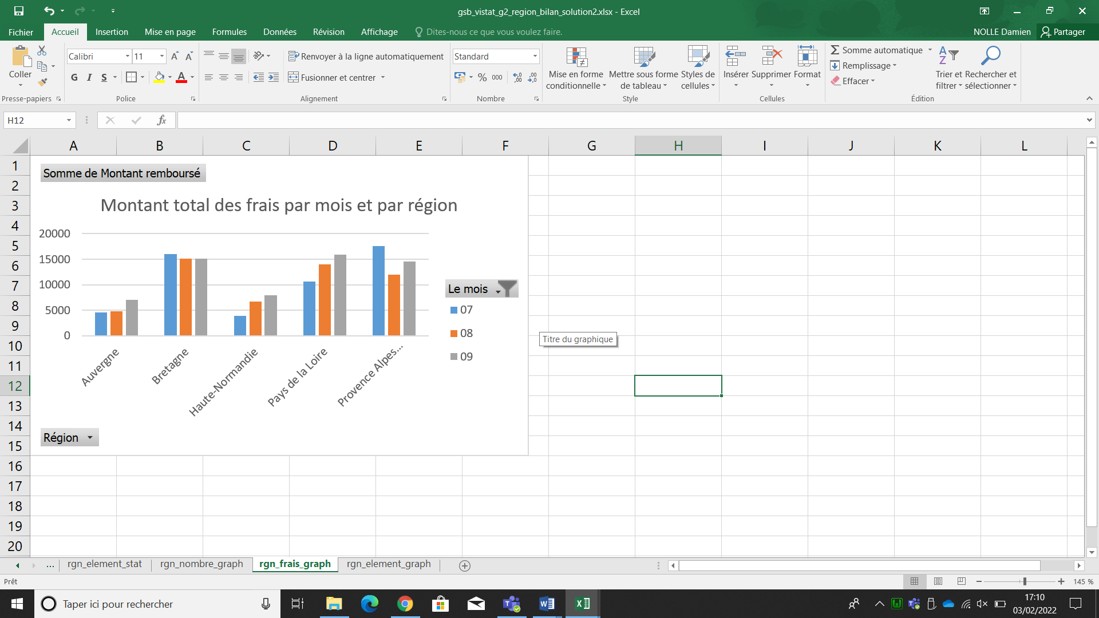

* rgn_element_graph :

